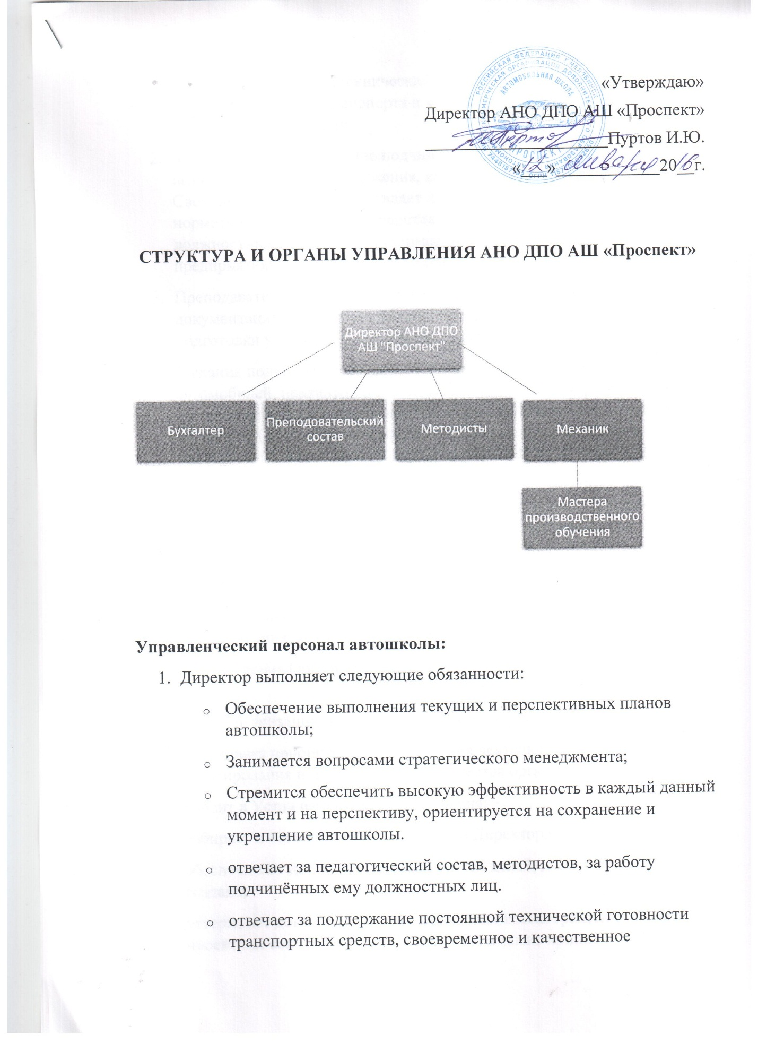

**СТРУКТУРА И ОРГАНЫ УПРАВЛЕНИЯ АНО ДПО АШ «Проспект»**

**Управленческий персонал автошколы:**

1. Директор выполняет следующие обязанности:
   * Обеспечение выполнения текущих и перспективных планов автошколы;
   * Занимается вопросами стратегического менеджмента;
   * Стремится обеспечить высокую эффективность в каждый данный момент и на перспективу, ориентируется на сохранение и укрепление автошколы.
   * отвечает за педагогический состав, методистов, за работу подчинённых ему должностных лиц.
   * отвечает за поддержание постоянной технической готовности транспортных средств, своевременное и качественное проведение ТО (технический осмотр) и ремонта, правильную эксплуатацию транспорта и за работу подчинённых ему должностных лиц.
2. Бухгалтер непосредственно подчиняется директору автошколы и выполняет все его распоряжения, касающиеся работы учреждения. Свою деятельность осуществляет на основании требований нормативных документов правительства РФ. В пределах утверждённых должностных обязанностей взаимодействует с государственными предприятиями, учреждениями и общественными организациями.
3. Преподаватель подчиняется директору. Готовит учебную документацию, следит за составом группы, отвечает за качество подготовки учащихся закреплённых за ним.
4. Механик подчиняется директору и отвечает за техническое состояние автомобилей, правильную эксплуатацию, выдаёт (забирает по мере заполнения) путевые листы мастерам производственного обучения вождению (ПОВ), осуществляет контроль за своевременным и качественным выполнением мастерами ПОВ своих обязанностей.
5. Мастер ПОВ подчиняется директору, механику и обучает вождению закреплённых за ним учеников, а также обязан заполнять путевые листы и индивидуальные книжки учёта вождения учащихся в процессе обучения.

**ОРГАНЫ УПРАВЛЕНИЯ ОБРАЗОВАТЕЛЬНОЙ ОРГАНИЗАЦИЕЙ**

Руководство Организацией осуществляет Правление, являющееся высшим органом управления, которое формируется учредителями.

В состав Правления Организации входят учредители и Директор Организации.

Правление Организации (исключительная компетенция):

* определяет приоритетные направления деятельности и принципы формирования и использования имущества организации;
* вносит в Устав изменения и дополнения;
* избирает и освобождает от должности Директора Организации;
* обеспечивает достижение Организацией целей, для которых она была создана;
* утверждает договоры (соглашения) о займах или грантах, связанных с проектами совместного осуществления, а также принимает работы, выполняемые в рамках целевых грантов и проектов совместного осуществления;
* утверждает штаты, производственные и финансовые планы Организации и внесение в них изменений;
* утверждает годовые отчеты и годовой бухгалтерский баланс;
* принимает решения о создании филиалов и открытии представительств Организации, утверждает положения о них, а также другие внутренние документы Организации, определяющие порядок деятельности органов управления и иные вопросы ее деятельности;
* устанавливает размеры вознаграждений Директору Организации;
* принимает решения об участии Организации в других организациях;
* рассматривает вопросы и принимает решения о порядке выхода учредителей , подавших заявление о выходе из Организации, и об исключении учредителей;
* принимает решения о реорганизации и ликвидации Организации.

Заседание Правления правомочно, если на нем присутствует более половины его членов. Решения Правления считается принятым, если за него проголосовало более половины присутствующих на заседании. По вопросам, относящимся к исключительной компетенции правления, решения принимаются квалифицированным большинством (2/3).

Периодичность проведения заседаний Правления - по мере необходимости, но не реже одного раза в квартал.

Правление возглавляет Председатель Правления, избранный из членов Правления на срок действия Правления.

На рассмотрение Правления могут быть вынесены любые вопросы деятельности Организации.

Исполнительным органом Организации является Директор, который избирается Правлением .

К компетенции Директора относится решение всех вопросов, которые не составляют исключительную компетенцию Правления.

Директор, в пределах, установленных настоящим Уставом и заключённым с ним контрактом:

* распоряжается имуществом и средствами Организации, действует от ее имени без доверенности;
* заключает договоры и совершает иные сделки;
* осуществляет исполнительно-распорядительные функции;
* представляет Организацию в отношениях с российскими и иностранными юридическими и физическими лицами;
* выдает доверенности;
* открывает в банках счета Организации;
* издает приказы, распоряжения, инструкции и другие акты, обязательные для
* исполнения сотрудниками Организации;
* принимает на работу и увольняет с работы сотрудников Организации;
* распределяет обязанности между работниками Организации, определяет их полномочия;
* проводит повседневную работу для реализации решений Правления.

Директор в своей деятельности руководствуется действующим законодательством, настоящим уставом и заключённым с ним контрактом.